**«СОВРЕМЕННЫЕ ТЕХНОЛОГИИ В РАБОТЕ СОЦИАЛЬНОЙ СЛУЖБЫ»**

ГУМАНИТАРНЫЙ ПРОЕКТ учреждения «Территориальный центр социального обслуживания населения Добрушского района»

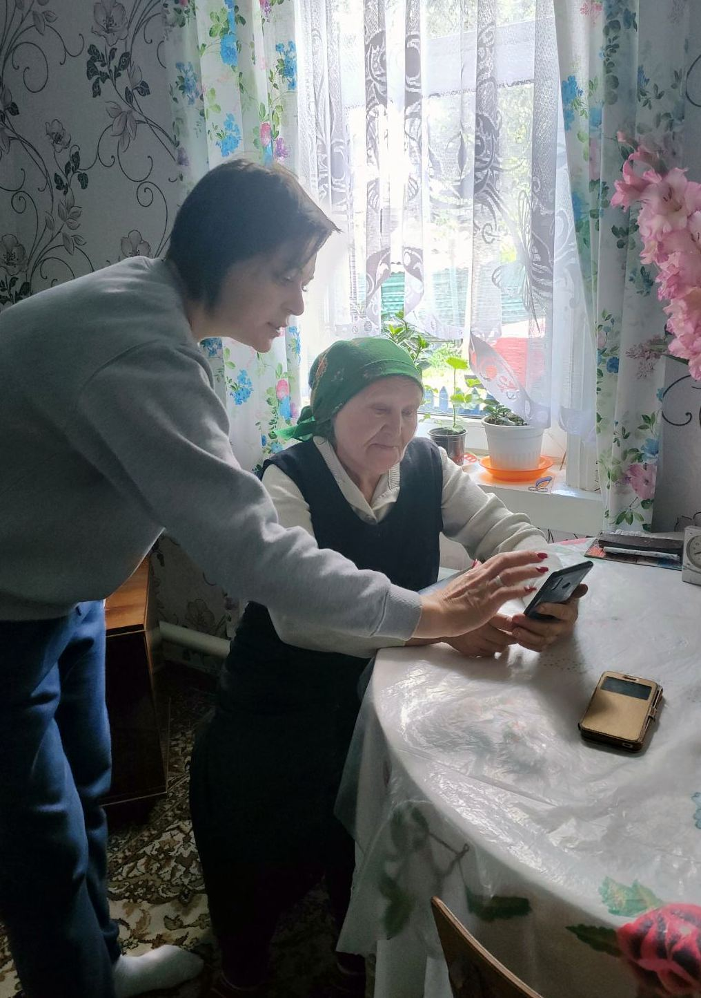 

|  |  |
| --- | --- |
| **1. Название гуманитарного проекта:** «Современные технологии в работе социальной службы» | |
| **2. Срок реализации проекта:** 2025-2029 годы | |
| **3. Организация – заявитель, предлагающая гуманитарный проект:**  учреждение «Территориальный центр социального обслуживания населения Добрушского района» | |
| **4. Цель и задачи, планируемые к выполнению в рамках реализации проекта:**   1. улучшение доступности и качества услуг путём внедрения цифровых решений в социальное обслуживание; 2. обучение пожилых граждан упражнениям по профилактике деменции; 3. дистанционное общение пожилых граждан, участие в работе онлайн-клуба; 4. внедрение электронного документооборота; 5. осуществление контроля посещения социальным работником обслуживаемых граждан через соответствующие программы | |
| **5. Целевая группа:**  социальные работники Центра;  пожилые граждане, находящиеся на социальном обслуживании | |
| **6. Краткое описание мероприятий в рамках проекта:**   * закупка планшетов; * обучающие курсы для социального работника по использованию планшета; * проведение занятий с пожилыми гражданами. | |
| **7. Общий объем финансирования (в белорусских рублях):** | |
| Источник финансирования | Объем финансирования  (в белорусских рублях) |
| **Средства донора** | 18 000,0 |
| **Софинансирование** | до 10 % |
| **8. Место реализации проекта (область / район, город):** Гомельская область, г. Добруш, ул. Фрунзе, дом 5 | |
| **9. Контактное лицо:**  **Ф.И.О.:** Алейникова Елена Григорьевна  **Должность**: директор учреждения «Территориальный центр социального обслуживания населения Добрушского района»  **Телефон:** +375 2333 5-86-60; **факс** +375 2333 5-86-67;  **Адрес электронной почты:** E-mail: [tcson@dobrush.gov.by](mailto:tcson@dobrush.gov.by) | |